__________________________________________________________
Задание №1
(до)ехал (с)дерева (с)летел (до)леса (по)дороге (по)бежал
________________________________________________________________________________________________________________________________________________________________________________________________________________________________________________________________________________________________________________________________________________________________________________________
Задание №2
____________________________________________________________________________________________________________________________________________________________________________________________
Задание №3
Апрель, апрель!
На дворе звенит капель.
… полям бегут ручьи,
… дорогах лужи.
Скоро выйдут муравьи
После зимней стужи.
…бирается медведь
Сквозь лесной валежник.
Стали птицы песни петь,
И расцвел …снежник.
Помощники: под, по, на, про
Задание №4
листочки, из, почек, зеленые, прорываются, В, мае
____________________________________________________________________________________________________________________________________________________________________________________________
Предлог: - О! Привет, Приставка-тёзка!
Приставка: - И тебе привет, Предлог!
Расскажи, зачем пожаловал
К нам сегодня на урок?
Предлог: - Знаешь, очень огорчает,
Что нас путают с тобой.
Я-часть речи, понимаешь?
Слово-я! Горжусь собой!
Приставка:- Я, конечно, не часть речи,
А всего лишь слова часть.
Но со мной любое слово
Можешь точно ты назвать:
Ты приходишь, или входишь,
Или речку переходишь.
Я- часть слова, посмотри!
Меня в помощники бери.
Я дружна со словом очень,
Вместе пишут нас всегда.
Предлог: А Предлог раздельно пишут,
И это, право, не беда!
Между словом и предлогом
Можем ставить мы вопрос:
На (какой?) на снежной горке
Отморозил Коля нос!
_____________________________________________________________
Предлог: - Эй! Привет, Приставка-тёзка!
Приставка: - И тебе привет, Предлог!
Понял ли , зачем сегодня приходил ты на урок!
Предлог: - Да, я понял, что я слово,
А ты всего лишь слова – часть.
Но нужны мы вместе в речи,
Вместе: Так как очень мы важны,
Будем мы всегда дружны!
Таблица 1.
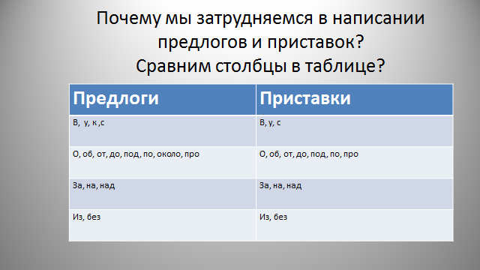
Таблица 2.
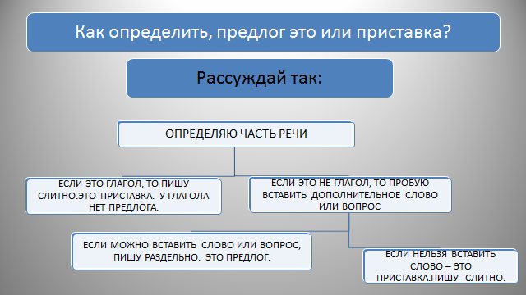

Таблица 3.

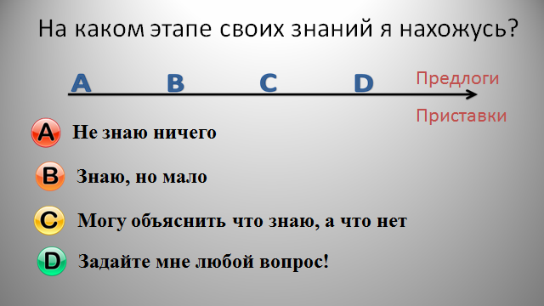
_________________________________________________________
Вмартекурицаизлужицынапьется.
______________________________________________________________________________________________________
-Разрезать(или разделить черточками) на отдельные слова

________________________________________________________

_________________________________________________________
Вмартекурицаизлужицынапьется.
______________________________________________________________________________________________________
-Разрезать(или разделить черточками) на отдельные слова

